OA: Desarrollar el sentido numérico y reforzar habilidades trabajadas.

**1.- Transformar número mixto a fracción impropia.**

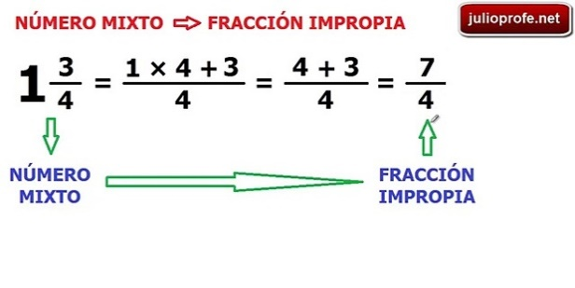 2 $\frac{1}{3}$ = b) 4 $\frac{2}{5}$ = c) 6 $\frac{3}{7}$ =

.

d) 7 $\frac{7}{9}$ = e) 3 $\frac{11}{10}$ =

2**.- Transformar de fracción impropia a número mixto.**

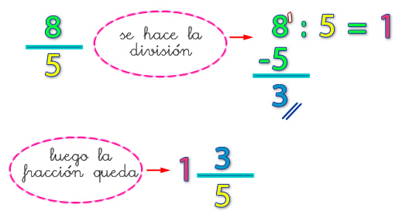

1. $\frac{7}{3}$ = b) $\frac{36}{10}$ = c) $\frac{25}{4}$ = d) $\frac{41}{9}$ = e) $\frac{56}{12}$ =

**3- Transformar las fracciones a número decimal y resolver.**

Para recordar, observa el siguiente video <https://www.youtube.com/watch?v=pOm1azhMuYM>

1 $\frac{15}{100}$ + 3 $\frac{7}{100}$ + 2 $\frac{16}{100}$ + 4 =

1. 2 $\frac{16}{1.000}$ + 4 $\frac{8}{1.000}$ + 3 $\frac{15}{100}$ + 1 $\frac{1}{10}$ =

4**.- Adiciona los siguientes números decimales.**

Se ordena de forma vertical, se adiciona como si fueran enteros (coma bajo la coma), y se conserva la coma.

a) 0,6 + 7,2 = b) 0,5 + 0,6 = c) 1,4 + 0,9 = d) 4,7 + 1,6 =

e) 7,42 + 4,25 = f) 2,14 + 12,48 = g) 37,246 + 18,34 =

**5.- Sustracción de números decimales.**

Se sustrae como si fuesen enteros conservando la coma. En la sustracción se recomienda completar lugares vacíos con ceros.

a) 2,5 – 0,8 = b) 16,7 – 4,76 = c) 16,7 – 4,76 =

d) 0,72 – 0,26 = e) 1,3 – 0,43 = f) 2,7 – 0,49 =

**6.- Cálculo Mental**

Realiza los siguientes ejercicios mentalmente, es decir piensa el resultado en tu cabecita y luego anótalo.

|  |  |
| --- | --- |
| 4 veces 8 ( 4x8) |  |
| 7 veces 2 + 25 |  |
| 6 x 5 más 500 |  |
| El antecesor de 255 + 420 |  |
| 9 veces 9 + 5 |  |
| 5.300 + 8.500 |  |
| 4 veces 3 + 4 veces 9 |  |
| 9.000 – 3.000 + 2.550 |  |

Recuerda enviar tus dudas y/o guías desarrollaras al correo [rominarobles.piefrancia@gmail.com](mailto:rominarobles.piefrancia@gmail.com)